Фінляндія

Розташована на півночі Європи .
Площа – 337 тис. км. кв.
Населення 5 млн. осіб .
Близько 1/3 території знаходиться
за полярним колом .
Столиця – Хельсінкі .

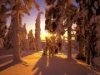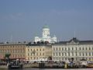
Зима Хельсінкі

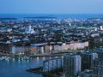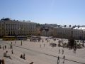
Вид на місто Площа в Хельсінкі

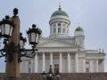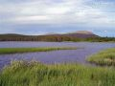
Церква Озеро

Головна сторінка

